**ΜΑΘΗΜΑΤΙΚΑ-ΚΕΦΑΛΑΙΟ 47 3/6/2020**

**ΑΣΚΗΣΗ 1**: Κάνω τις προσθέσεις όπως στο παράδειγμα:

9+8=

9+1+7

10 +7=17

7+ 4 = 8+6= 9+7= 6+7=

**ΆΣΚΗΣΗ 2**: Κάνω τις αφαιρέσεις όπως στο παράδειγμα:

Ο αριθμός που θα βάζεις στο πρώτο ποδαράκι να είναι ίδιος με τις Μονάδες του μεγάλου αριθμού.

17- 9=

17- 7- 2

10 - 2 = 8

Θυμήσου!!

15-6= 17-8= 12-3= 13-5=

**Πρόβλημα**: Σε μια λιμνούλα ζουν 9 χρυσόψαρα και 6 χελωνίτσες. Πόσα είναι όλα τα ζώα που ζουν στη λιμνούλα;

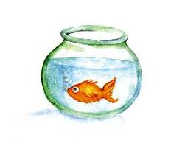Απάντηση:

ΡΗΓΑ ΒΑΣΙΛΙΚΗ